ФОРМИРОВАНИЕ КУЛЬТУРЫ ЗДОРОВЬЯ ОБУЧАЮЩИХСЯ В ШКОЛЕ.
Здоровье человека это высшая национальная ценность. Здоровье человека во все времена была и остаётся самой актуальной темой в жизни и развитии человека. Очень часто вспоминаются слова Ж.Ж. Руссо: «Чтобы сделать ребенка умным и рассудительным – сделайте его крепким и здоровым». В последнее время в нашем обществе, к сожалению, прослеживается тенденция к снижению показателей здоровья россиян. В современном мире, в мире высоких технологий, резкое снижение двигательной активности школьников, экология и другие факторы привели к значительному ухудшению состояния их здоровья. Все понимают, что фундамент основы здорового образа жизни закладывается в детстве.
Установление гармоничной связи между обучением и здоровьем обеспечивает качественный сдвиг в сторону повышения эффективности ученого процесса. Только здоровый человек, выйдя из стен школы, может стать деятельной личностью, хорошо адаптированной к современной жизни в обществе.
Многие дети, придя в школу, уже имеют серьёзные проблемы со здоровьем. Обучать без вреда для здоровья – это не задача школы, а обязательные условия её работы. Решение проблемы здоровья участников образовательного процесса отмечается как приоритетная цель в большинстве документов, регулирующих государственную политику. Среди них основополагающим является Федеральный государственный образовательный стандарт (ФГОС), который впервые определяет здоровья школьников в качестве одного из важнейших результатов образования, а сохранение укрепление здоровья – в качестве приоритетного направления деятельности образовательного учреждения. Целью современного образования является не только образовательная и воспитательная деятельности, но и здоровье сберегающая.
Культура здоровья неотъемлемая часть общей культуры человечества. Особенно актуально сегодня воспитывать молодежь в духе категорического неприятия вредных привычек (курения табака, употребления алкогольных напитков, приёма наркотиков или других психоактивных веществ), а также в атмосфере абсолютной недопустимости любых форм и проявлений асоциального поведения. Основой воспитания культуры здоровья учащихся является формирование активной, деятельной, трудолюбивой и творческой личности, нацеленной на здоровый и трезвый образ жизни, на успешное саморазвитие и полное раскрытие своих потенциальных возможностей на основе дружелюбия и коллективизма, жизнелюбия и альтруизма. От жизнерадостности и бодрости детей зависят их духовная жизнь, мировоззрение, умственное развитие, воспитание и обучение детей без ущерба для их здоровья. Это важно именно сейчас, когда во многих современных школах среди учащихся прослеживаются устойчивые негативные тенденции, характеризующие образ жизни школьников:
- Снижение двигательной активности и физической подготовленности, что отражает падение двигательной и физической культуры;
- Нарушение структуры и режима питания – отражает снижение культуры питания;
- Нарушение структуры досуга, в том числе преобладание малоподвижных видов деятельности (компьютер, ТВ), нарушение продолжительности сна и пребывания на свежем воздухе, что отражает падение культуры досуга;
- Возрастают риски употребления психоактивных веществ – рост вредных привычек;
- Снижение с возрастом готовности к здоровому образу жизни – отражает падение культуры здоровья в целом.
В своей педагогической деятельности, работая учителем физической культуры Лицей №3, я активно использую разработанную мною методическую программу, целью которой является формирование культуры здоровья учащихся и их родителей. В рамках своей программы по формированию культуры здоровья я провожу походы (осенние, зимние, сплавы по реке Б.Кокшага). Стало традицией проведение спортивных праздников - День здоровья, который проводится на левом берегу р.Волга, где участвуют учащиеся, учителя и родители учеников лицея №3.

Осенний поход
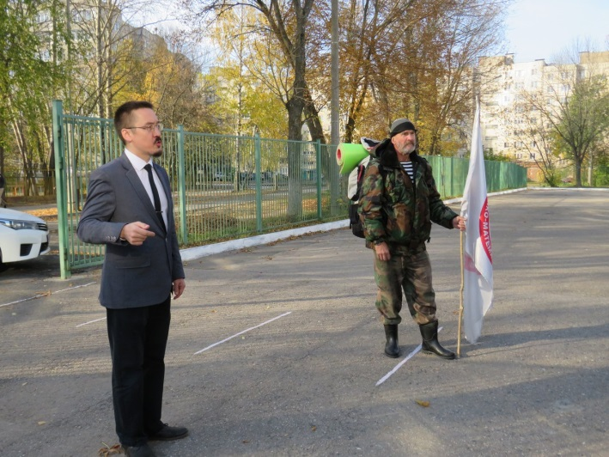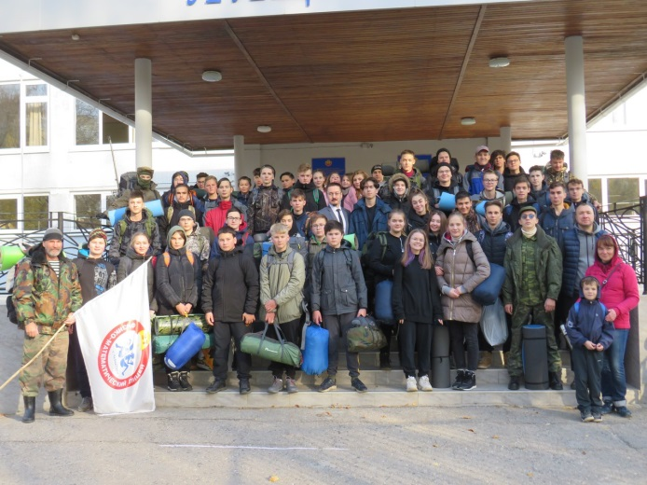
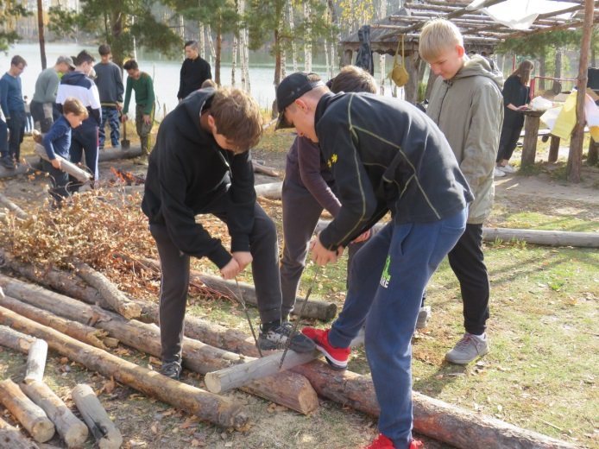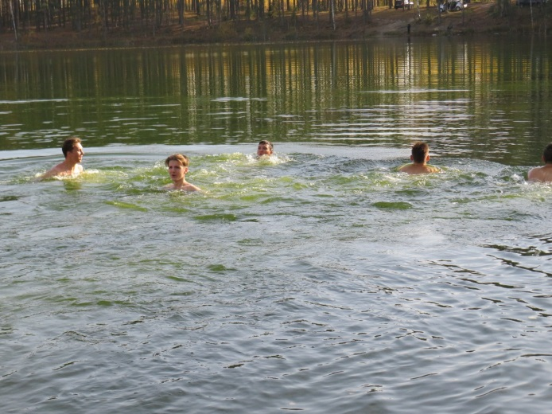
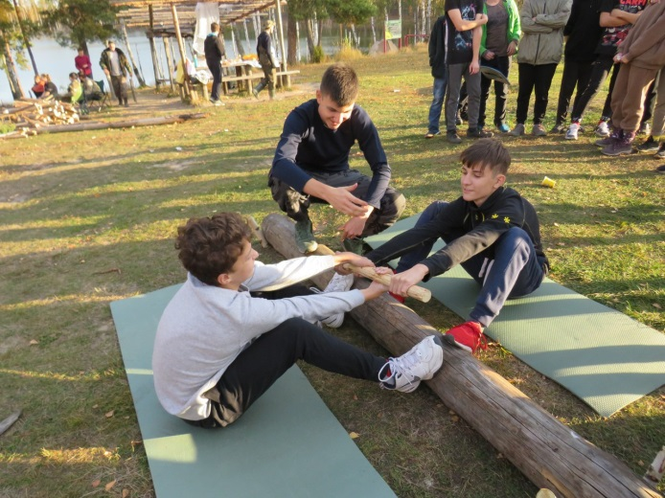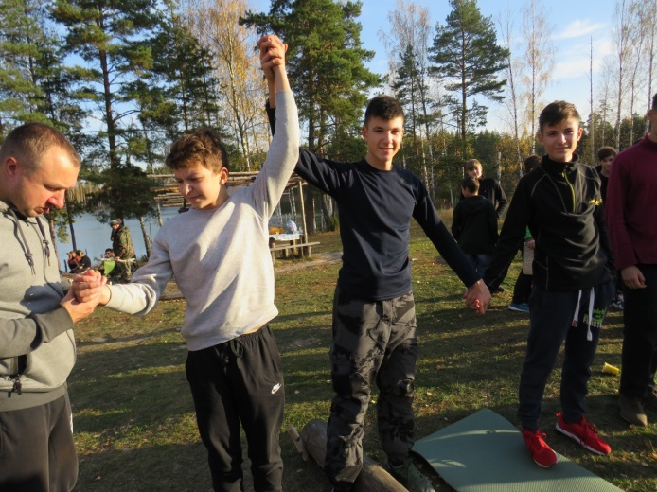

Зимний поход
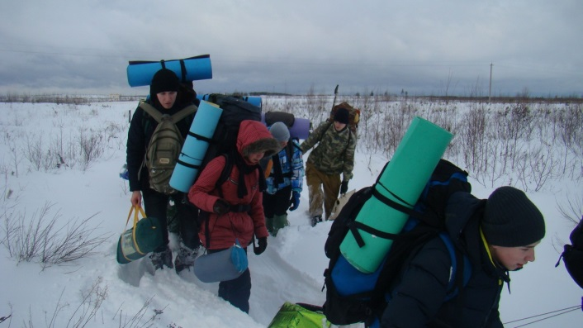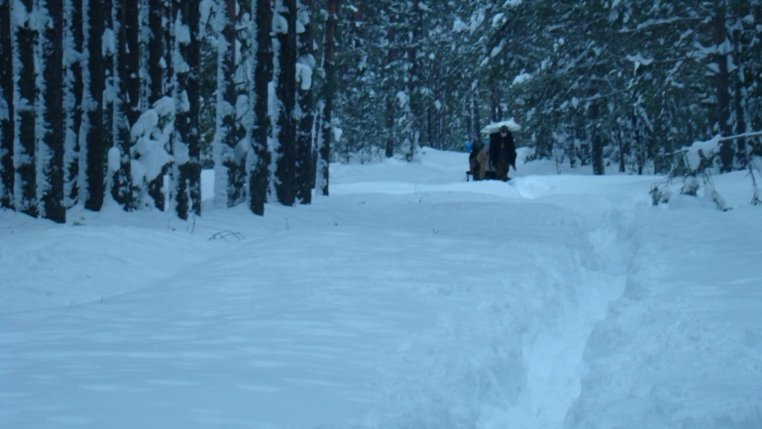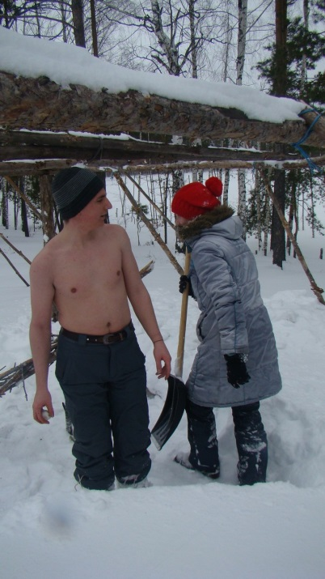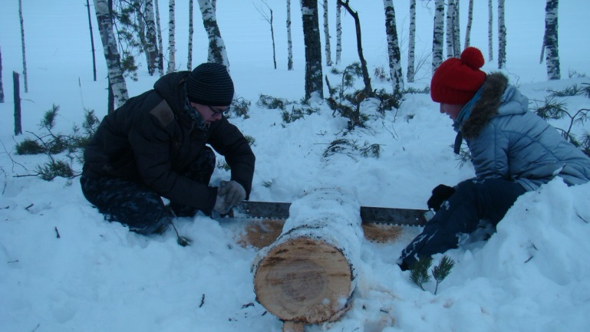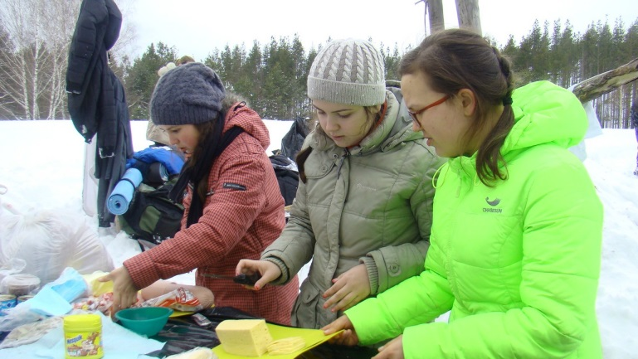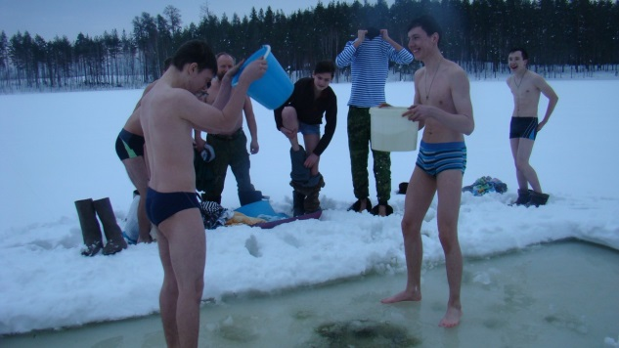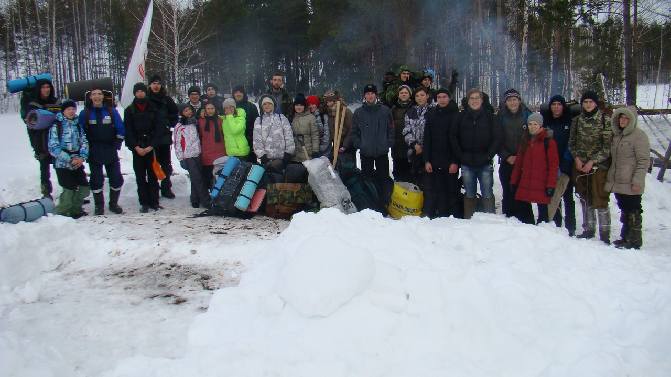
День здоровья.
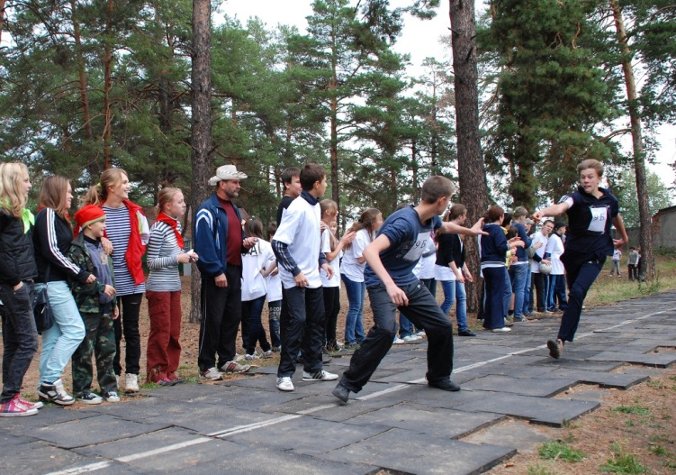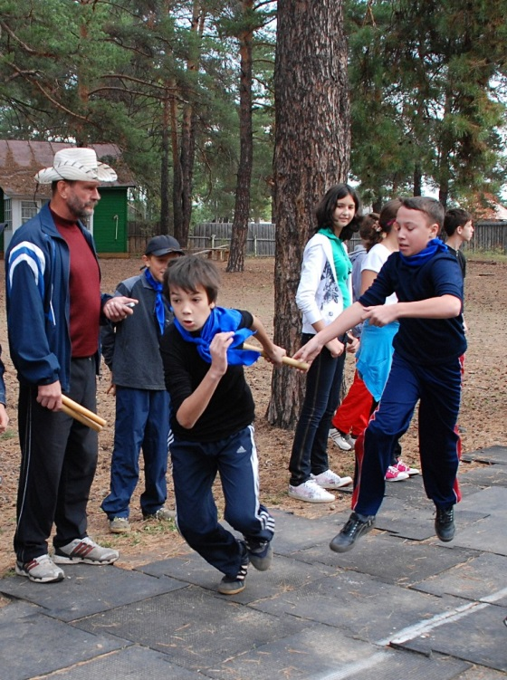
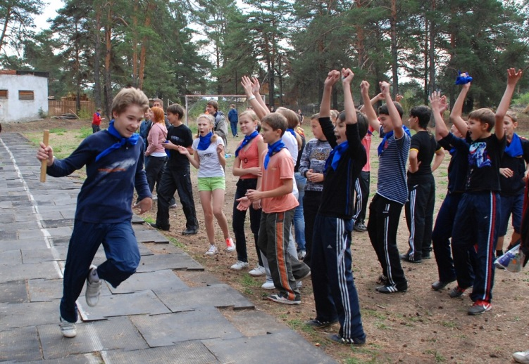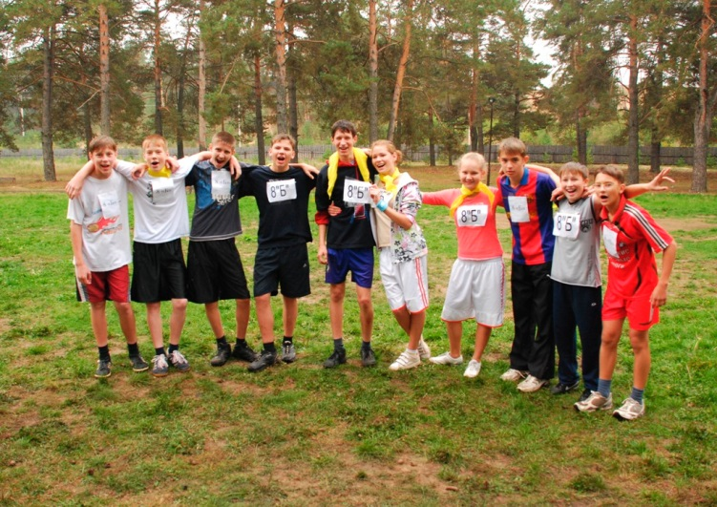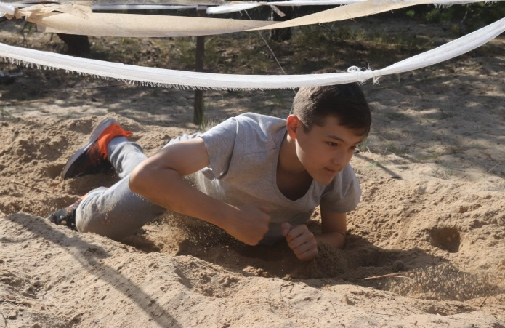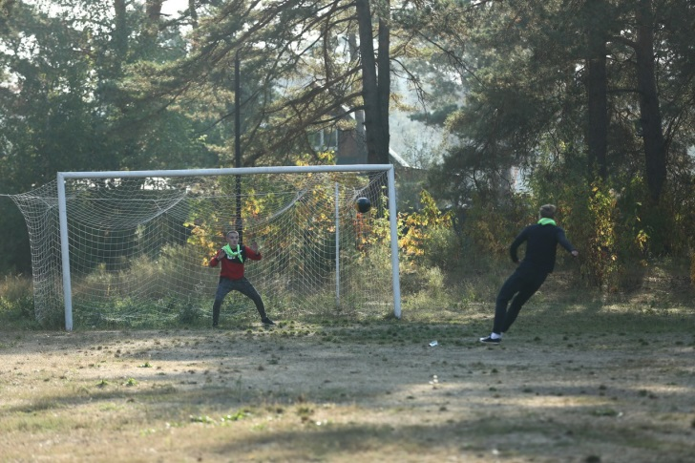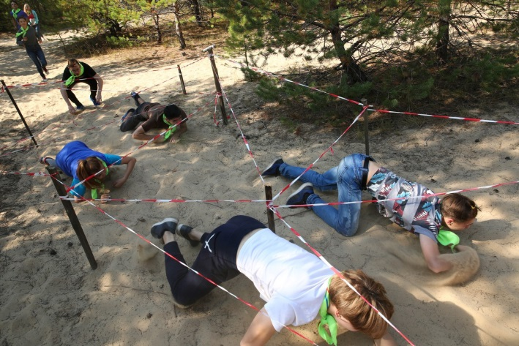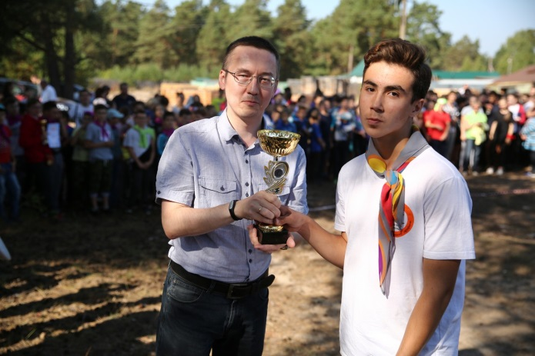

СПЛАВ
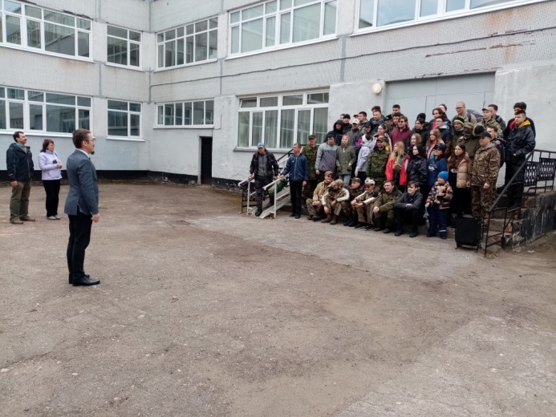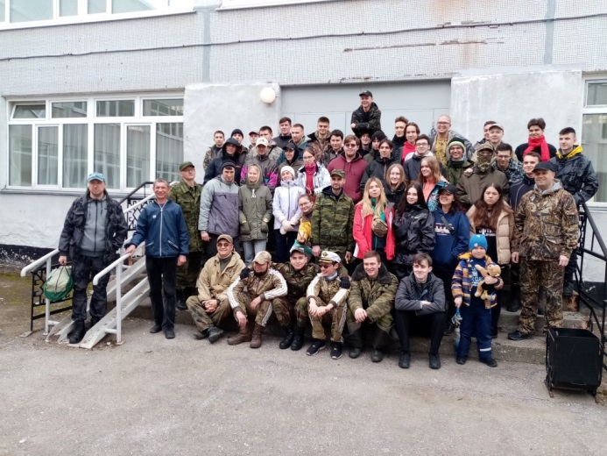
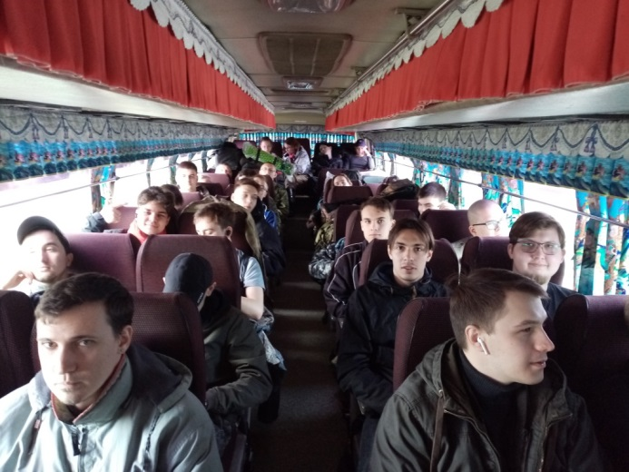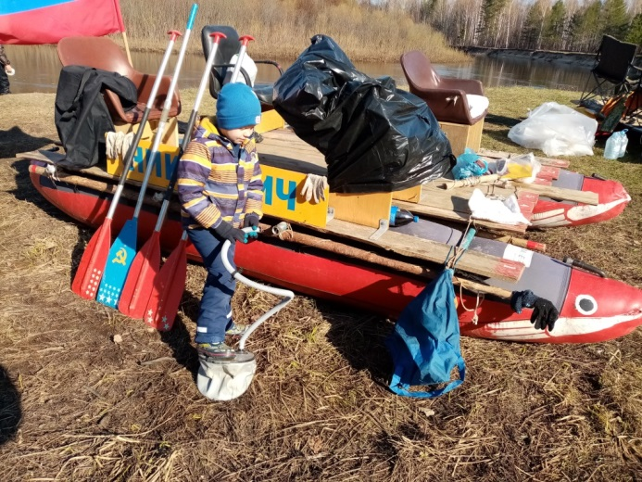
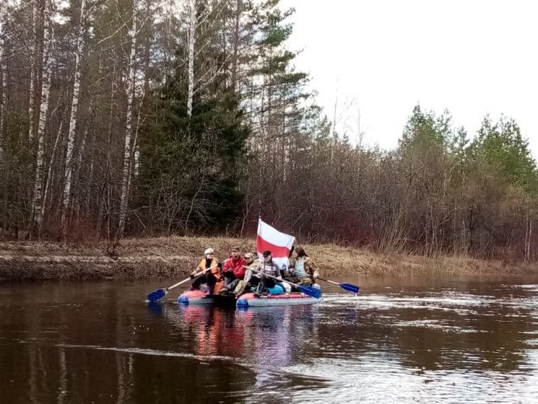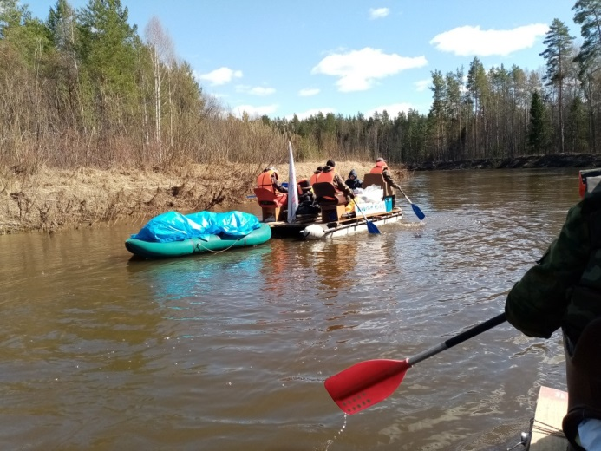
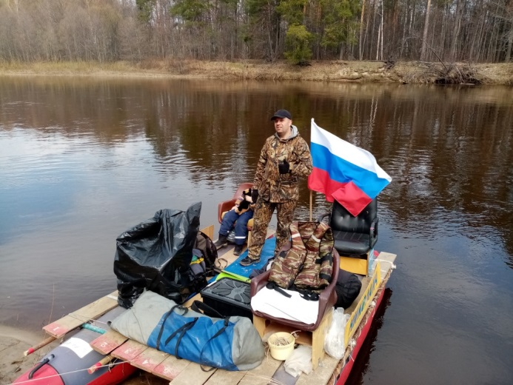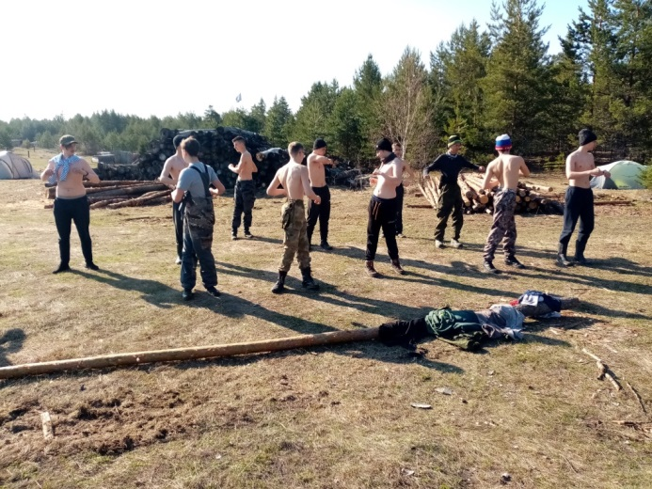
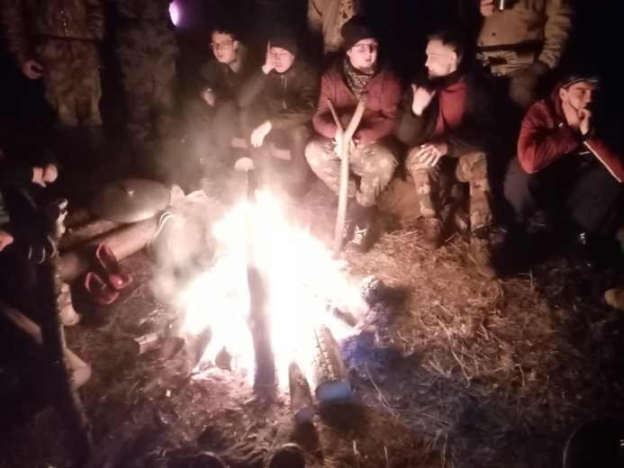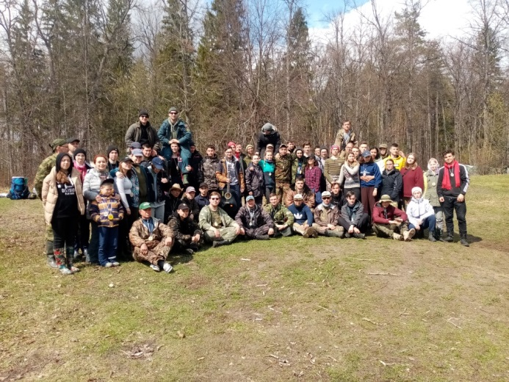
ЧЕРЛИДИНГ
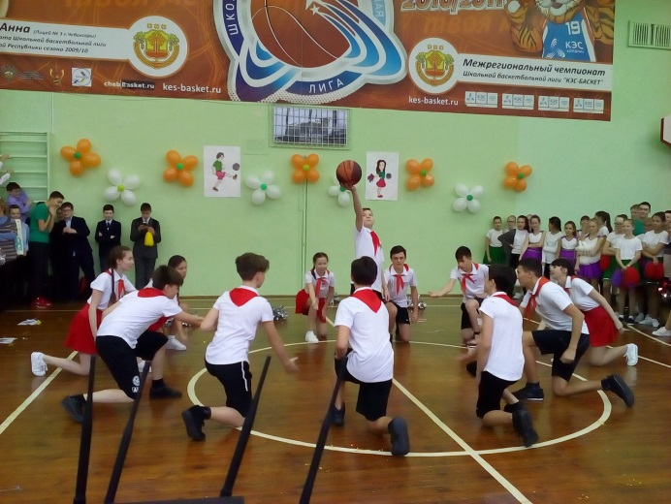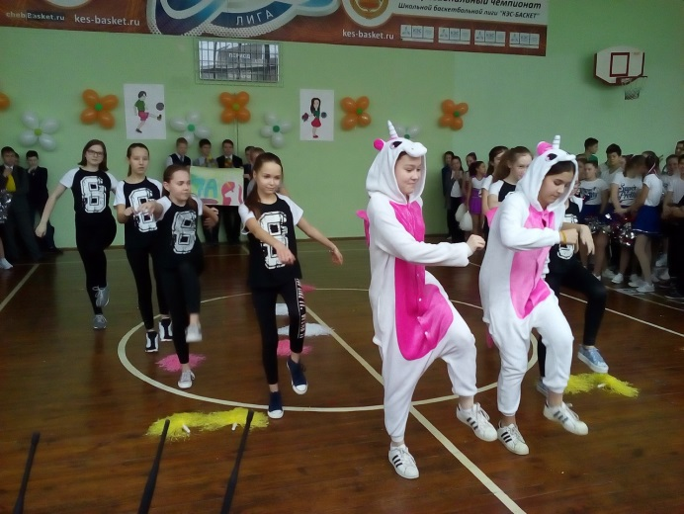
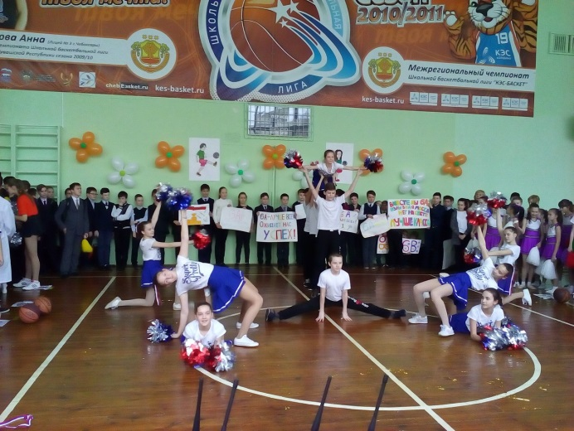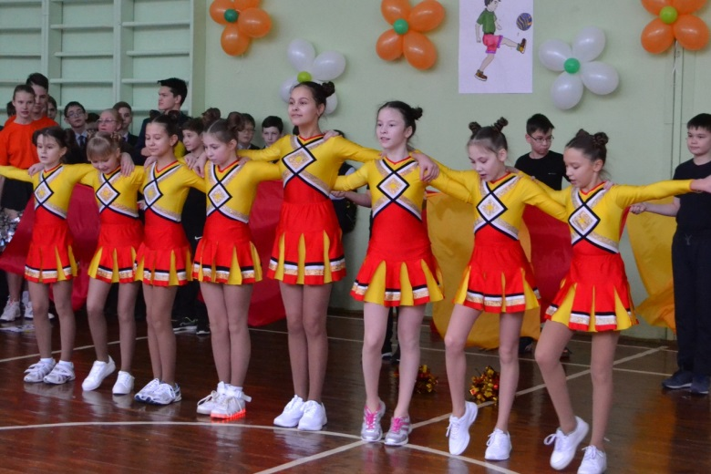
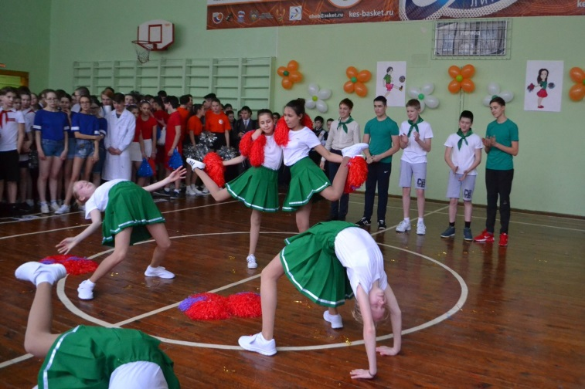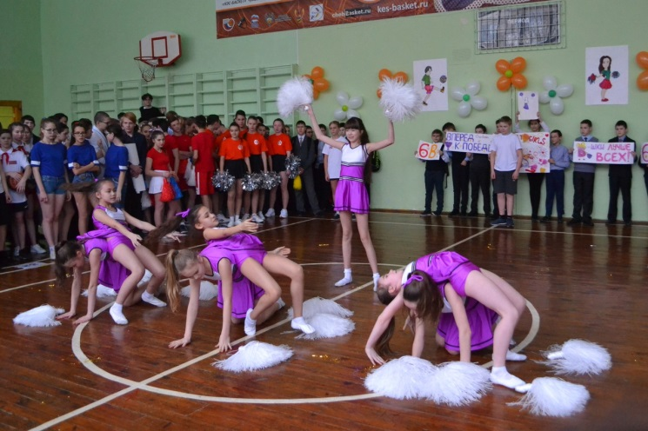
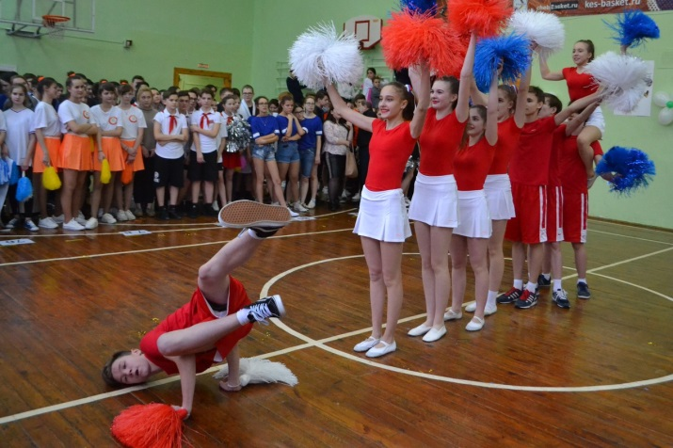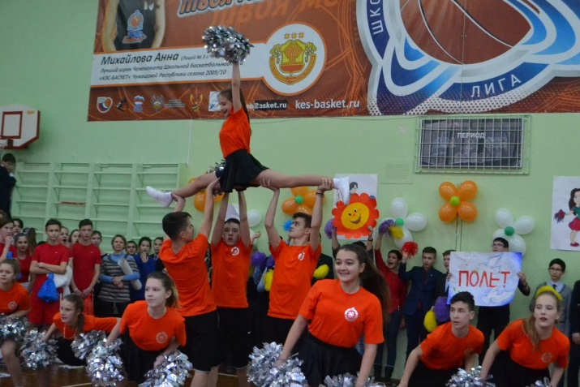

Во многом на психологическое состояние школьника, а следовательно, и на его здоровье в целом, влияет правильная организация урока. Очень важно, чтобы учащиеся испытывали положительные эмоции на уроке, с интересом осваивали новый материал, имели возможность и желание реализовать свои способности в разных видах учебной деятельности. Поэтому я должен создать на уроке комфортную психологическую обстановку, стараться быть доброжелательным, снисходительным, обладать чувством юмора. Удачная добрая шутка, пословица, сказанная в нужный момент, даёт возможность посмеяться, отдохнуть или снять напряжения.
Каждая школа должна стать «школой здоровья», а сохранение и укрепление здоровья обучающихся должно стать приоритетной функцией образовательного учреждения. Решать самые простые, но очень важные ежедневные проблемы , чтобы постепенно продвигаться в осуществлении поставленной цели – сохранить, укрепить и улучшить здоровье наших детей как основного будущего ресурса нации. Наши дети сегодня – это наше общество завтра. Будет ли оно здоровым, об этом необходимо думать каждому уже сегодня. Быть здоровым – это естественно желание любого человека. Каждый взрослый мечтает быть здоровым. Дети, к сожалению, не думают об этом. Мы обязаны помочь ребёнку осознать, что нет ничего прекраснее здоровья. Здоровый и духовно развитый человек счастлив. Он отлично себя чувствует, получает удовлетворение от учебной деятельности, стремится к самосовершенствованию.

